附件2
机关集中学法月考试平台操作说明
1.登陆
用户名为手机号码，账号为手机号码后6位

2.登入系统后显示如下界面
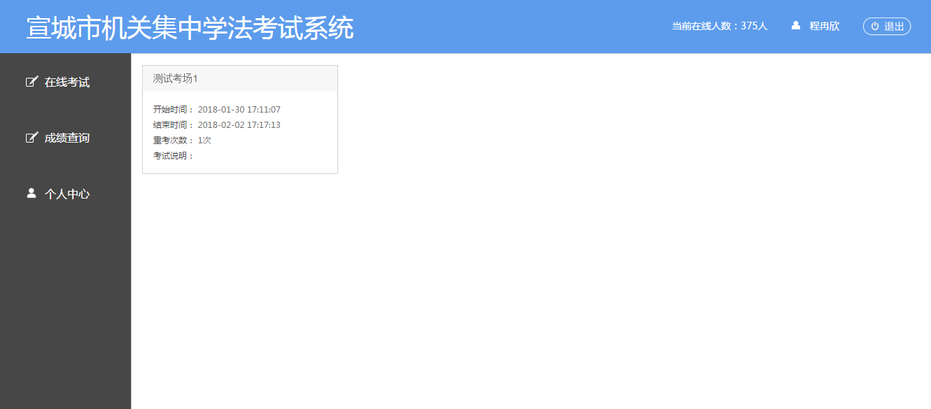
鼠标移到考场上会显示进入考场
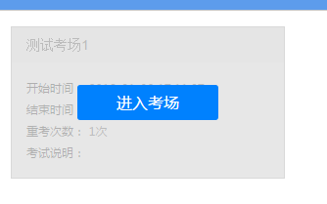
点击进入考场后，会在新窗口中打开考试初始化界面

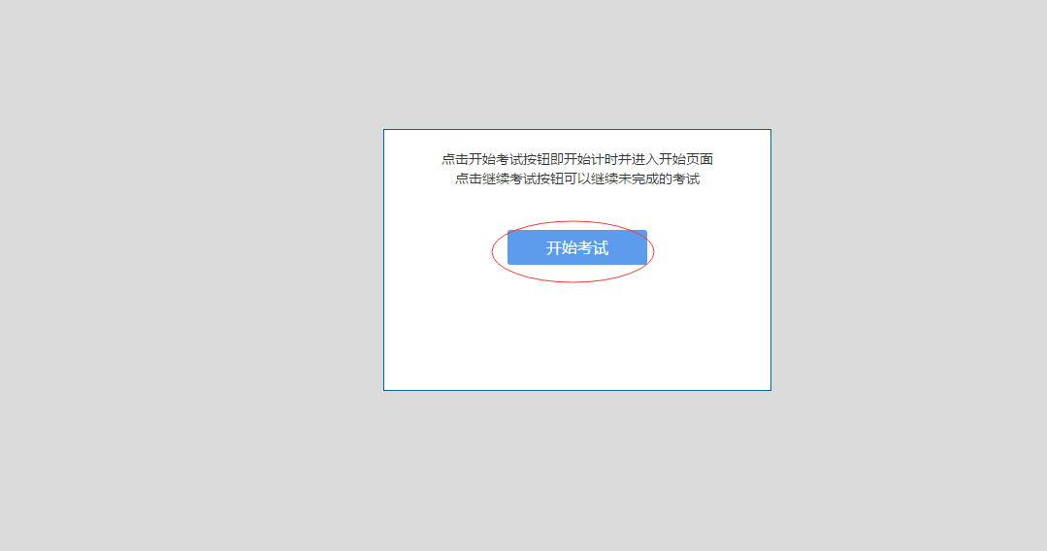
点击开始考试后，系统会进行初始化，初始化成功后会自动进入考试页面
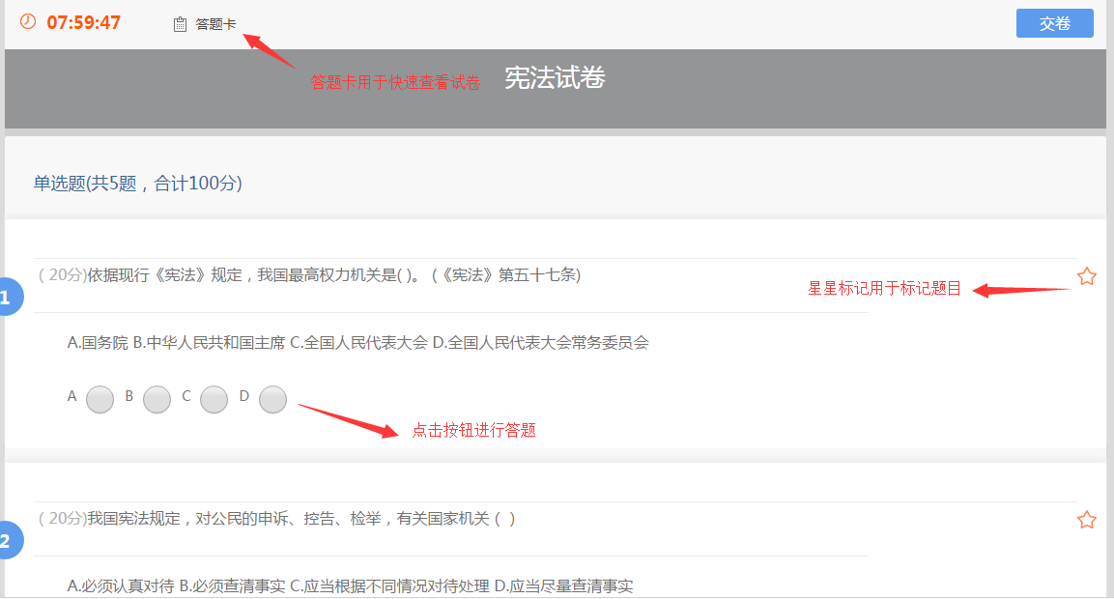
点击题目数字可快速跳转到对应题目

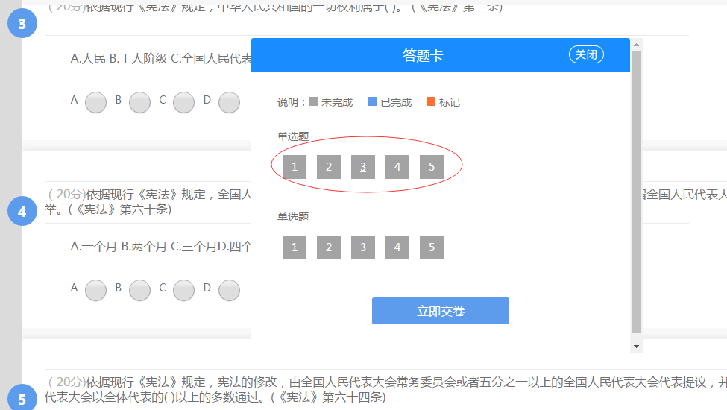
答题完毕后可点击右上角交卷按钮
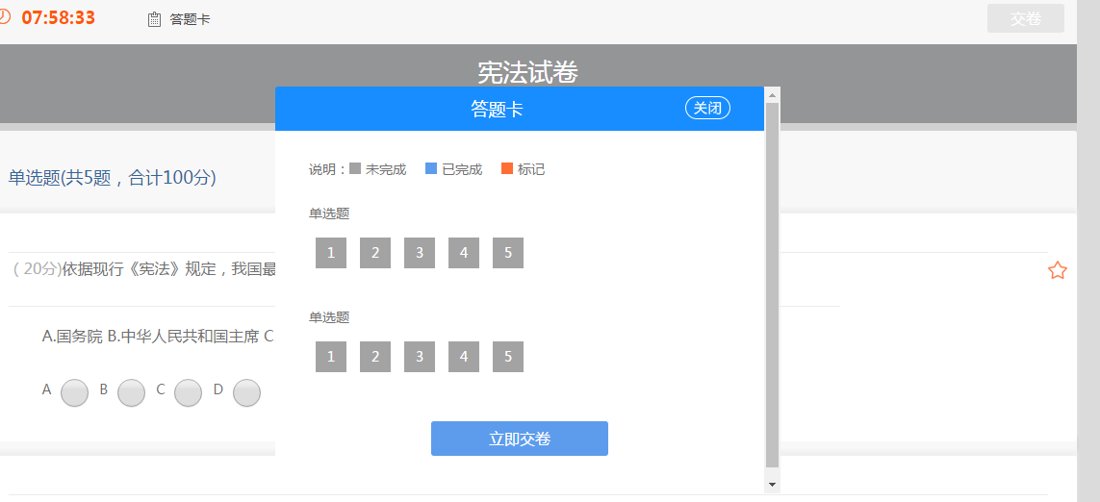
再弹出框中点击立即交卷完成考试

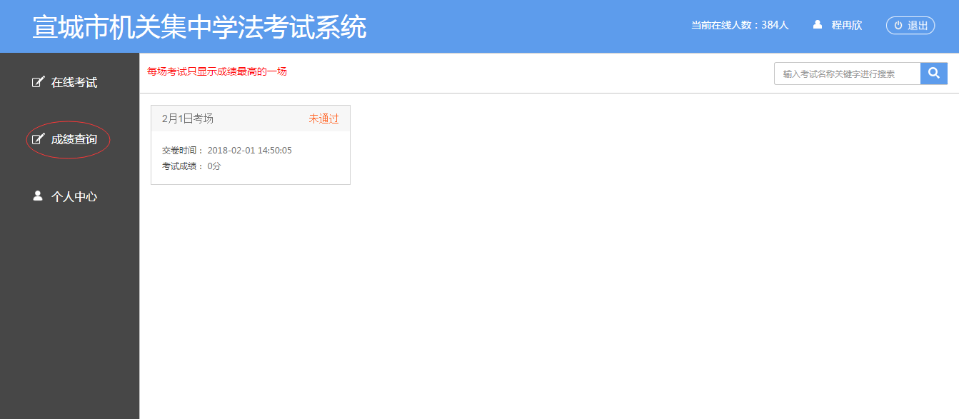
考试完成后,可点击成绩查询查看得分

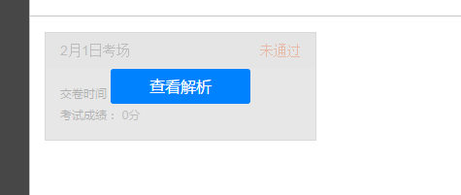
鼠标移到考场上可查看解析
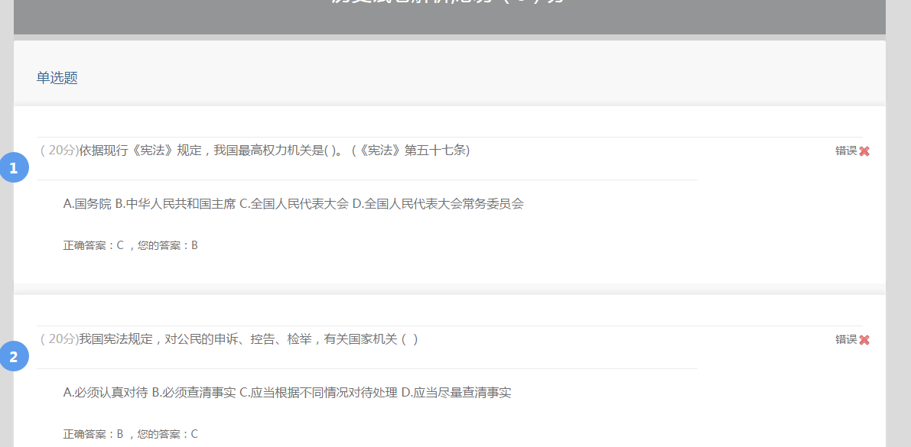

点击个人中心可修改登陆密码
